Material 1

Historische Experimente zur Aufklärung der Fotosynthese

Dem britischen Chemiker Robert Hill gelang es 1937, intakte Chloroplasten aus Pflanzenzellen zu isolieren. Er konnte zeigen, dass diese unter Belichtung auch ohne Kohlenstoffdioxid Sauerstoff bilden, wenn ein künstlicher Elektronenakzeptor in wässriger Lösung zugefügt wird. Damit war bewiesen, dass der bei der Fotosynthese gebildete Sauerstoff nicht aus der direkten Reduktion von CO₂ stammen konnte. Im Umkehrschluss kam nur Wasser als Sauerstoffquelle in Frage.
Den direkten Nachweis dafür erbrachten die US-Amerikaner Sam Ruben und Martin Kamen 1941 mit der sogenannten Tracer-Methode (engl. trace = Spur, s. Abbildung). Sie verwendeten das schwere Sauerstoffisotop ¹⁸O, um den Stoffwechselweg aufzuklären. ¹⁸O besitzt im Vergleich zum „normalen“ Sauerstoffatom ¹⁶O zwei Neutronen mehr im Atomkern und ist dadurch etwas schwerer. Sein Verbleib im Stoffwechsel kann dadurch nachvollzogen werden.

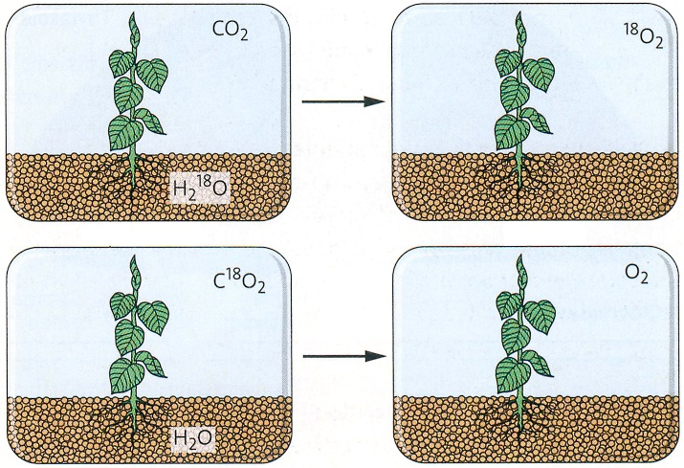
Abbildung: Schematischer Versuchsaufbau nach Ruben & Kamen, 1941
(© Cornelsen/Jörg Mair)

Aufgaben:
- Beschreiben Sie anhand des Experiments (Abbildung), was man unter der Tracer-Methode versteht.
- Erklären Sie, welche Aussagen auf Ihrem Arbeitsblatt auf die hier vorgestellten Experimente zurückgehen.

Material 2

Historische Experimente zur Aufklärung der Fotosynthese

Der US-Amerikaner Daniel Arnon extrahierte im Jahr 1954 wie bereits Hill 1937 Chloroplasten aus Pflanzenzellen. Er setzte diese jedoch nicht vollständig für sein Experiment ein, sondern brach sie auf und trennte die Thylakoide vom Stroma durch Zentrifugation. In wässriger Lösung lieferten die getrennten Kompartimente bei Belichtung und Vorhandensein von CO₂ dennoch Sauerstoff und Glucose (vgl. Ansatz 1). Es fand also weiterhin Fotosynthese statt.

Aufgaben:
- Stellen Sie aus den angegebenen Ansätzen eine Versuchsreihe zusammen, mit der Sie den Ablauf des von Ihnen bearbeiteten Teilprozesses der Fotosynthese nachweisen. Verwenden Sie nur so viele Ansätze wie unbedingt nötig, bringen Sie diese in eine logische Abfolge und begründen Sie Ihre Auswahl.
(Hinweis: In der wässrigen Lösung isolierter Thylakoide befinden sich stets auch ADP+P und NADPH⁺ in ausreichender Menge.)
- Erklären Sie, welche Aussagen auf Ihrem Arbeitsblatt auf das Experiment von Arnon zurückgehen.

Ansatz | Edukte | Belichtung | Produkte
1 | Thylakoide, Stroma und CO₂ | ja | O₂, Glucose
2 | Stroma, CO₂, ATP und NADPH+H⁺ | ja | Glucose, ADP+P und NADP⁺
3 | Thylakoide und Stroma | ja | O₂, ATP und NADPH+H⁺
4 | Thylakoide und CO₂ | ja | O₂, ATP und NADPH+H⁺
5 | Thylakoide | ja | O₂, ATP und NADPH+H⁺
6 | Stroma und CO₂ | ja | keine Veränderung
7 | Stroma, ATP und NADPH+H⁺ | ja | keine Veränderung
8 | Stroma, ATP und NADPH+H⁺ | nein | keine Veränderung
9 | Stroma und CO₂ | nein | keine Veränderung
10 | Thylakoide | nein | keine Veränderung
11 | Thylakoide und CO₂ | nein | keine Veränderung
12 | Thylakoide und Stroma | nein | keine Veränderung
13 | Stroma, CO₂, ATP und NADPH+H⁺ | nein | Glucose, ADP+P und NADP⁺
14 | Thylakoide, Stroma und CO₂ | nein | keine Veränderung

Material 3

Historische Experimente zur Aufklärung der Fotosynthese

Der US-amerikanische Chemiker und Biophysiker Robert Emerson führte Versuche mit Grünalgen durch, die er mit Licht unterschiedlicher Wellenlänge bestrahlte. Anhand der Sauerstoffentwicklung wurde die Fotosyntheseaktivität bestimmt. Die Ergebnisse aus dem Jahr 1957 sind in der Abbildung dargestellt. Der angegebene Steigerungseffekt wird nach ihm auch Emerson-Effekt genannt.

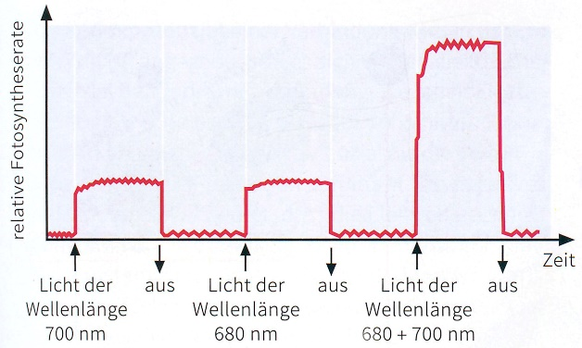
Abbildung: Relative Fotosyntheserate bei Algen bei Belichtung mit Licht unterschiedlicher Wellenlänge
(© Julius Ecke, aus bioskop SII, S. 253, Westermann Gruppe, Braunschweig, 2019)

Bereits 1932 hatte Emerson zusammen mit William Arnold herausgefunden, dass erst durch das Zusammenspiel von rund 2400 Chlorophyllmolekülen ein Sauerstoffmolekül gebildet werden kann. Die von ihnen zusammen mit Enzymen vermutete fotosynthetisch aktive Einheit bezeichnet man heute als Fotosystem.

Aufgaben:
- Beschreiben Sie anhand der Abbildung die Ergebnisse von Emersons Experiment aus dem Jahr 1957.
- Formulieren Sie mögliche Fragestellungen, die dabei untersucht worden sein könnten.

Material 4

Historische Experimente zur Aufklärung der Fotosynthese

André Jagendorf und Ernest Uribe stellten zunächst fest, dass sich der pH-Wert einer Lösung erhöht, wenn darin enthaltene isolierte Thylakoidmembranen von Chloroplasten belichtet werden. Ein höherer pH-Wert (alkalisches Milieu) entspricht einer niedrigeren H⁺-Ionenkonzentration (H⁺-Ionen entsprechen Protonen; sie reagieren in Wasser sofort zu H₃O⁺-Ionen, den Oxoniumionen). Die in der Lösung fehlenden H⁺-Ionen mussten also in den Thylakoidinnenraum transportiert worden sein. Nach der Belichtung sank der pH-Wert der umgebenden Lösung wieder auf den ursprünglichen (neutralen) Wert.
Im Jahr 1965 führten sie in einem Experiment den geänderten pH-Wert künstlich herbei (Abbildung): Sie gaben intakte Thylakoide in eine Lösung mit pH 4, bis der pH-Wert im Inneren der Thylakoide sich angeglichen hatte. Dann überführten sie die „angesäuerten“ Thylakoide in eine schwach alkalische Lösung und stellten fest, dass ohne Licht ATP gebildet wurde. Je größer der pH-Unterschied der beiden Lösungen war, umso höher die Menge an gebildetem ATP.

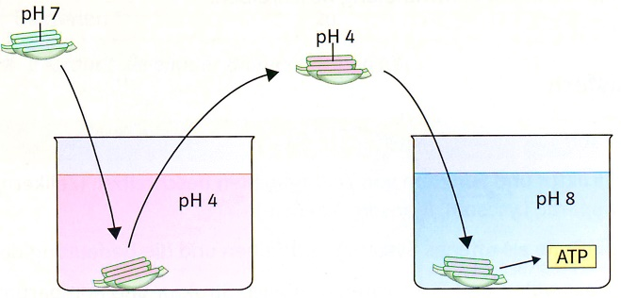
Abbildung: Schematische Darstellung der ATP-Bildung von Thylakoiden im Dunkeln
(© Ernst Klett Verlag GmbH, aus Natura Kursstufe, 2019, S.95)

Aufgaben:
- Mit ihrem Experiment erbrachten Jagendorf & Uribe den Beweis, dass die ATP-Bildung in Chloroplasten einem chemiosmotischen Mechanismus folgt. Erläutern Sie, was man darunter versteht.
- Erklären Sie, welche Aussagen auf Ihrem Arbeitsblatt auf die Erkenntnisse aus diesem Experiment zurückgehen.

Material 5

Historische Experimente zur Aufklärung der Fotosynthese

Dem US-Amerikanischen Chemiker Melvin Calvin gelang mit Kollegen in jahrelanger Arbeit nach dem Zweiten Weltkrieg die Aufklärung der lichtunabhängigen Reaktion der Fotosynthese. Er verabreichte Grünalgen Kohlenstoffdioxid, das das radioaktive Kohlenstoffisotop ¹⁴C enthielt. Dadurch ließ sich verfolgen, an welchen Stoff das CO₂ angelagert und in welche Folgeprodukte es umgewandelt wurde (Tracer-Methode, engl. trace = Spur). Um die farblosen Stoffe nachzuweisen, stoppte er die Fotosynthese nach unterschiedlich langen Zeiträumen nach der Zugabe einer markierten Natriumhydrogencarbonat-Lösung (NaH¹⁴CO₃) durch Abtöten der Grünalgen in siedendem Alkohol (Abbildung 1). Die NaH¹⁴CO₃-Lösung setzt in Wasser ¹⁴CO₂ frei, so dass Calvin einen definierten Zeitpunkt hatte, ab wann den Grünalgen das markierte ¹⁴CO₂ zur Verfügung stand. Die inzwischen gebildeten Folgeprodukte, durch Einbau des radioaktiven ¹⁴C ebenfalls markiert, trennte er mittels zweidimensionaler Chromatografie (Abbildung 2). Dazu wurde der Algenextrakt punktförmig aufgetragen und in erstes Fließmittel gestellt. Nach erfolgter Entwicklung und Trocknung wurde das Chromatogramm um 90° gedreht in einem zweiten Fließmittel chromatografiert. Die Lage der radioaktiv markierten Stoffe im Chromatogramm wurde durch Auflegen eines Röntgenfilms sichtbar gemacht (autoradiografischer Nachweis). Durch Vergleich der Laufstrecken von bekannten Substanzen konnten die Folgeprodukte identifiziert werden. Calvin schloss aus den Ergebnissen, dass es sich um einen zyklischen Reaktionsablauf handeln musste, der ihm zu Ehren heute Calvin-Zyklus genannt wird. Für seine Forschungsarbeiten (erstmals veröffentlich 1948) erhielt Calvin 1961 den Nobelpreis für Chemie.
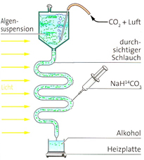 | 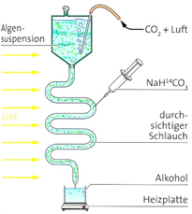 | Abbildung 1:  Schematischer Aufbau von Calvins Experiment  (© Cornelsen/Tom Menzel)
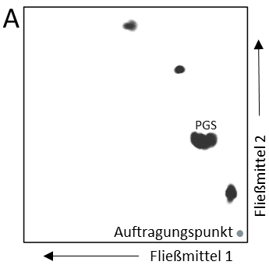 | 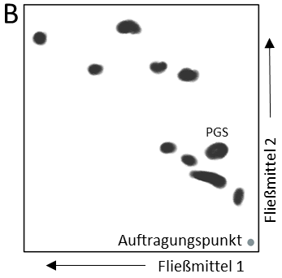 | Abbildung 2:  vereinfachte Darstellung der Autoradiogramme nach zweidimensionaler Chromatografie: 5 s (A) und 60 s (B) nach Zugabe von NaH¹⁴CO₃  (ZPG Biologie, J. Müller)
Aufgaben:
- Beschreiben Sie kurz, was man allgemein unter der Tracer-Methode versteht.
- Erläutern Sie anhand Abbildung 1, wie bei der Durchführung unterschiedliche Reaktionszeiten für den Einbau von ¹⁴C erreicht werden.
- Werten Sie die Autoradiogramme (Abbildung 2) aus.

Material 6

Chemische Hintergrundinformation zur Reduktion im Calvin-Zyklus

Nach der CO₂-Fixierung zerfällt der entstehende C₆-Körper sofort in zwei C₃-Körper:
3-Phosphoglycerinsäure, PGS (häufig auch als 3-Phosphoglycerat angegeben, dem Säurerestion).
PGS wird durch Übertragung einer weiteren Phosphatgruppe von ATP aktiviert und von NADPH+H⁺ unter Wasserabspaltung zu 3-Phosphogylcerinaldehyd, PGA reduziert.

3-Phosphoglycerin-
aldehyd (PGA)
3-Phosphoglycerin-
säure (PGS)

Dass es sich hierbei um eine Reduktion handelt, lässt sich über die Sauerstoffabgabe an der funktionellen Gruppe begründen.
Mit dem Konzept der Oxidationszahlen erkennt man zudem, dass dabei Elektronen aufgenommen werden. Die Oxidationszahl am Kohlenstoffatom der Carboxylgruppe (funktionelle Gruppe des Edukts PGS, links) ändert sich von +III zu +I am C-Atom der Aldehydgruppe (funktionelle Gruppe des Produkts PGA, rechts). Die Erhöhung der Oxidationszahl entspricht einer Oxidation, die Verringerung dementsprechend einer Reduktion. Die dazu notwendigen zwei Elektronen stammen aus dem Reduktionsmittel NADPH+H⁺ (vgl. Info 1).

Aufgaben:
- Wiederholen Sie die Definition für Reduktion bzw. Oxidation hinsichtlich der Änderung der Elektronenanzahl. Begründen Sie anhand dieser Definition, dass die Teilreaktion von PGS zu PGA eine Reduktion ist.
- Erstellen Sie eine tabellarische Übersicht zur Definition von Reduktion bzw. Oxidation in Bezug auf Sauerstoff, Elektronen und die Oxidationszahl.

